Отчет о проведении недели истории и обществознания в ГКОУ «Ретлобская СОШ» РД
С 09 по 16 марта 2017 года в школе проходила предметная неделя истории, которую подготовила и провела Магомедова Л.А, учитель обществознания. 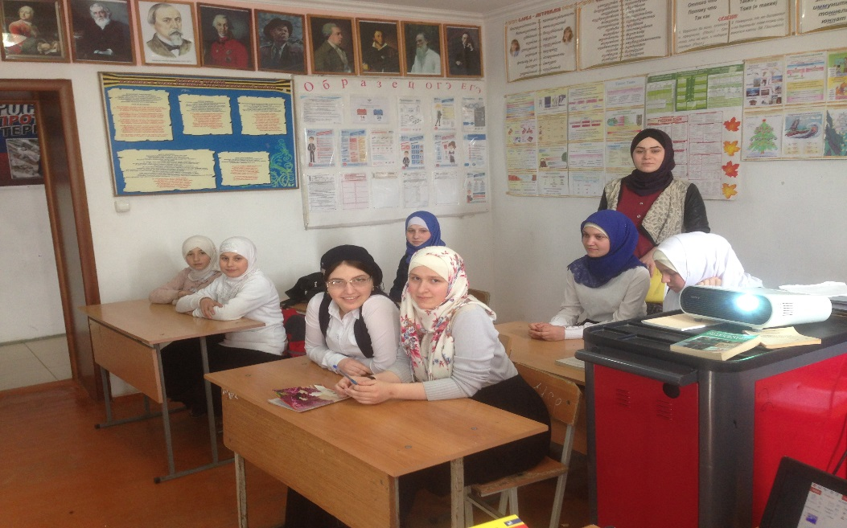

Предметная неделя прошла на должном методическом уровне. Привлекая учащихся к творческой работе, учитель обеспечил их увлекательным материалом. В творческую деятельность вовлекались не только лучшие учащиеся, но и инертные школьники. Всем детям была предоставлена возможность разделить радость успеха, участвовать самим в мероприятиях или, будучи зрителями, сопереживать своим одноклассникам.
Первый день начался с общешкольной линейки, на которой школьников познакомили с планом предметной недели.
Также между учениками 7-8 классов был проведен конкур «Историк бизнесмен»

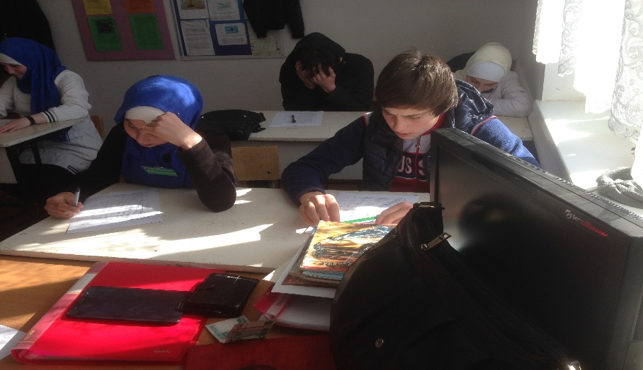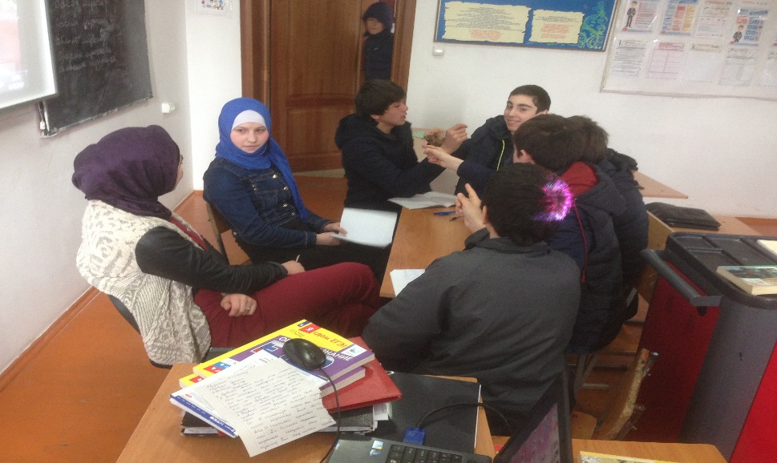

Учащиеся 9-11 классов посетили исторический кинозал, где просмотрели и обсудили документальный фильм «Освобождение».
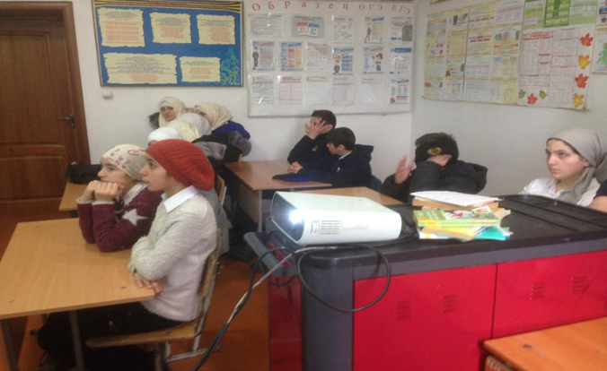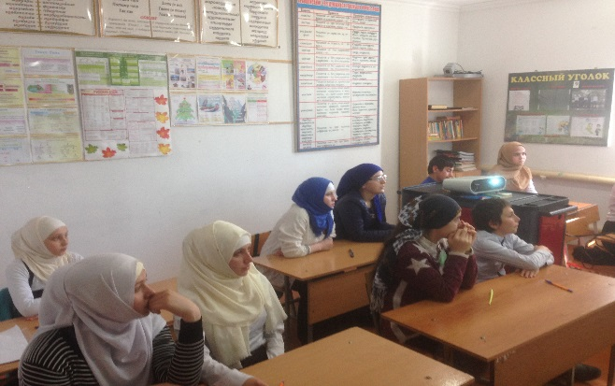
Второй день предметной недели начался с проведения конкурса « Я- обществовед» среди 10-11 классов. Который прошел в трех турах в результате которых одинаковые баллы получили учащиеся 11 класса Асадулаев Курбан, Абакарова Зарема.
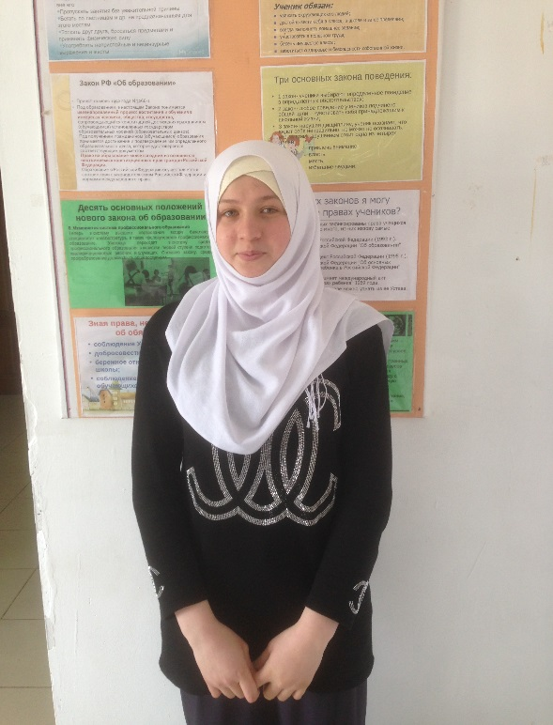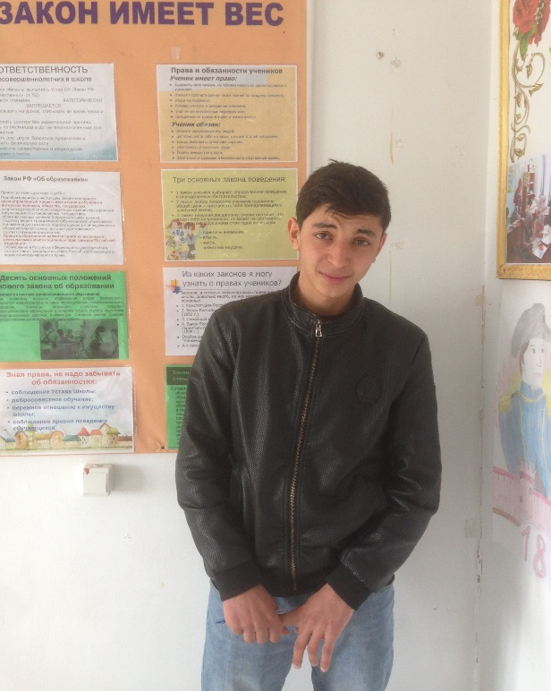
В субботу очень интересно и увлекательно прошла интеллектуальная историческая игра «История слова» среди уч-ся 7-9 классов.
Целью данного мероприятия стала: вовлечь учащихся в творческую дея​тельность, основанную на любви и уважении к истории; оказать помощь ребятам в проявлении способностей, интеллектуального и творческого потенциала.
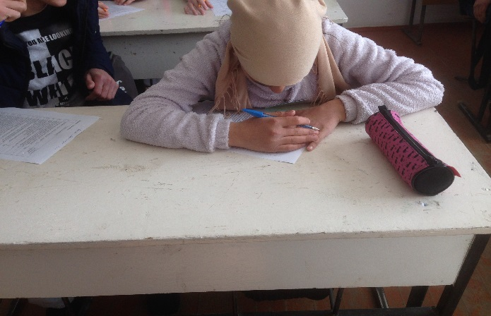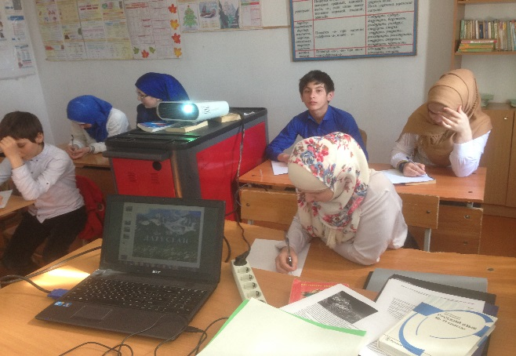
13 марта был проведен открытый урок «Дагестан- моя гордость!»
Цель: привить учащимся любовь к родине, чувство патриотизма, национального самосознания, показать место и роль Дагестана в составе РФ.
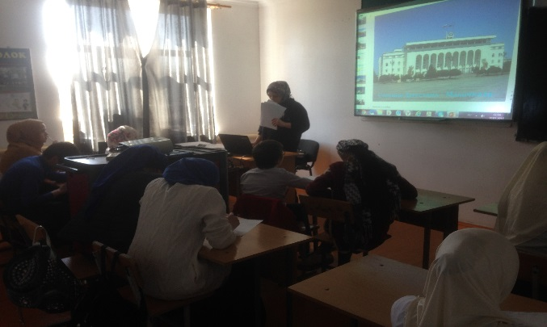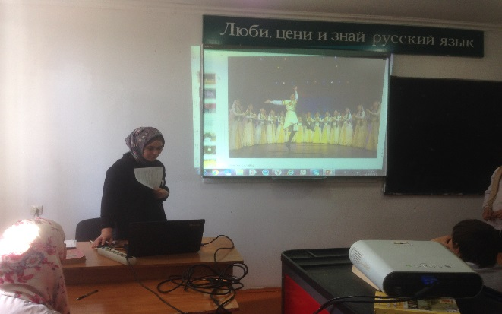

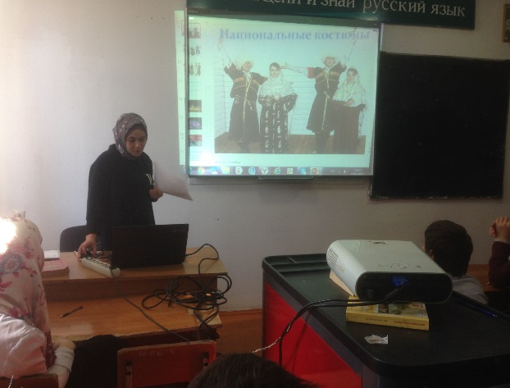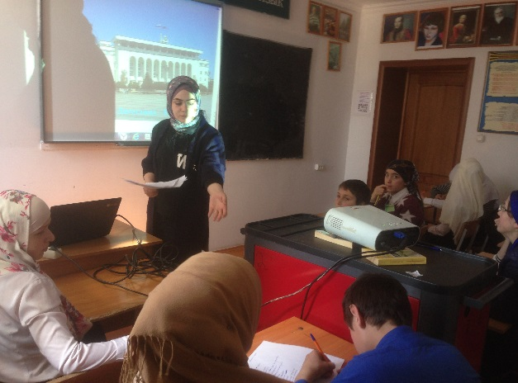
14 марта подведен итог конкурса на лучшую стенгазету в номинации «Войны и их значение в истории» Участвовали 5-11 классы. Учащиеся самостоятельно выбирали тему, и определяли роль войны в истории разных стран. Результаты конкурса.
1 место 10 класс «Полтавская битва»
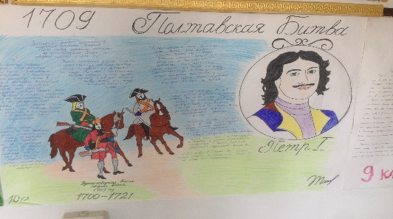
2 место 8 класс «Бородинское сражение»
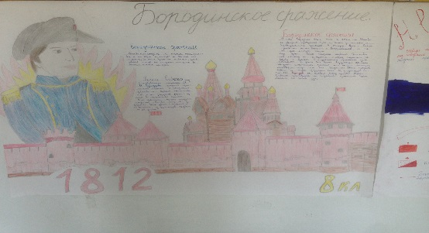
3 место разделили 7,9,11 классы.
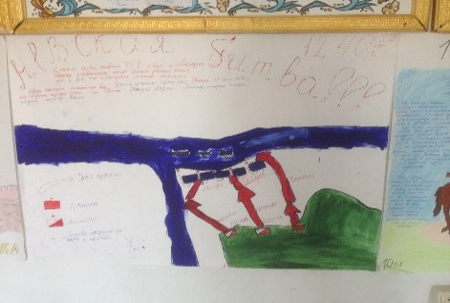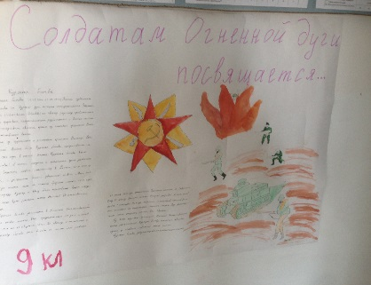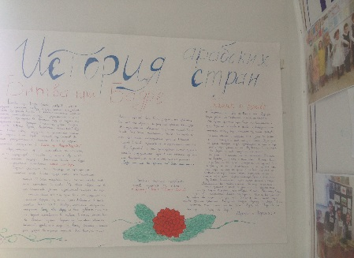

Во вторник 15 марта прошел конкурс «Умники и умницы» среди учащихся 9-11 классов.
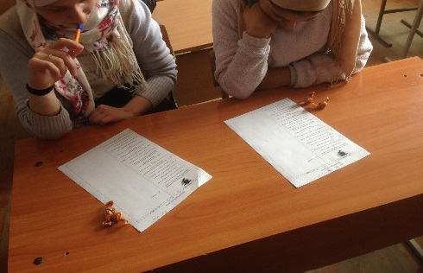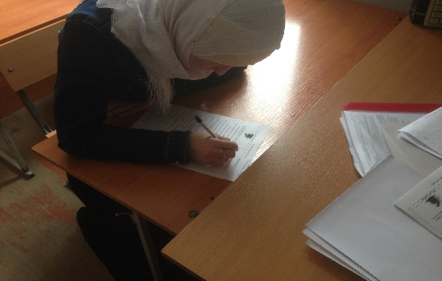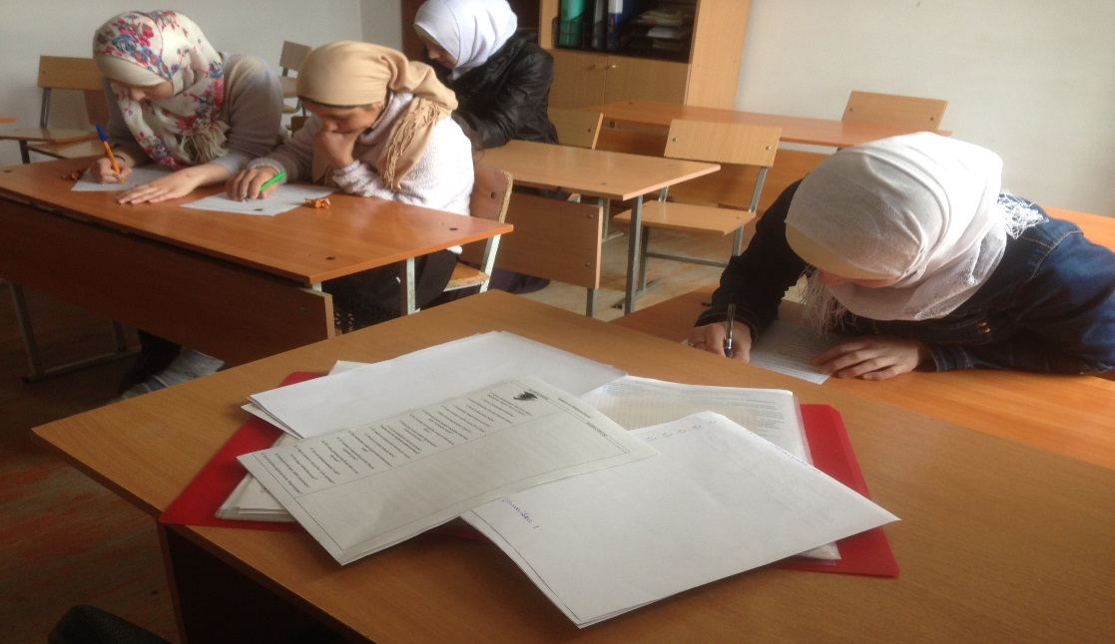
+В заключение предметной недели по истории состоялось награждение учащихся грамотами и денежными призами!
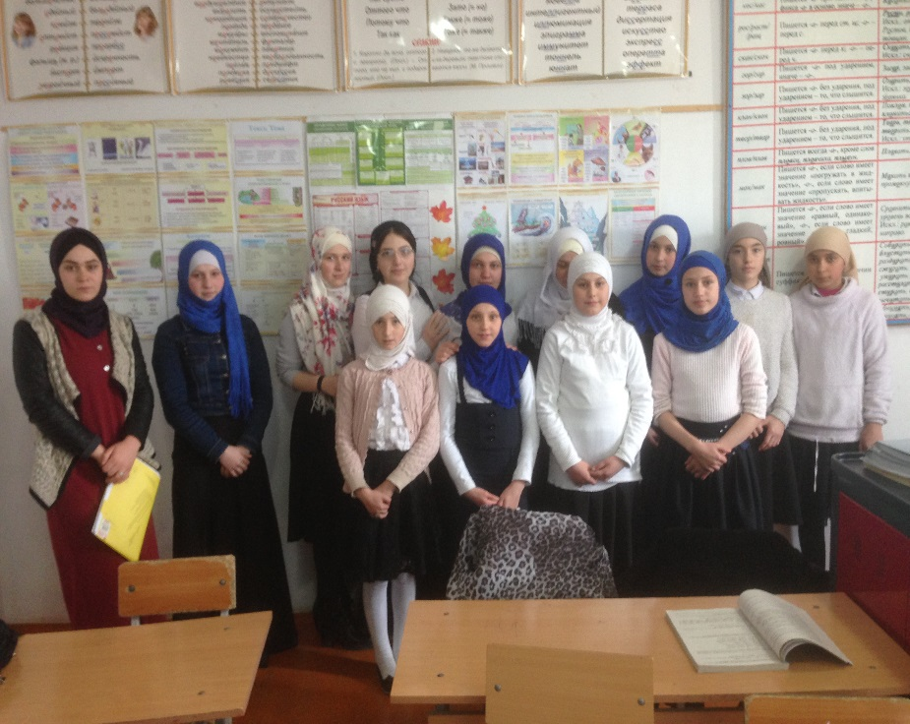
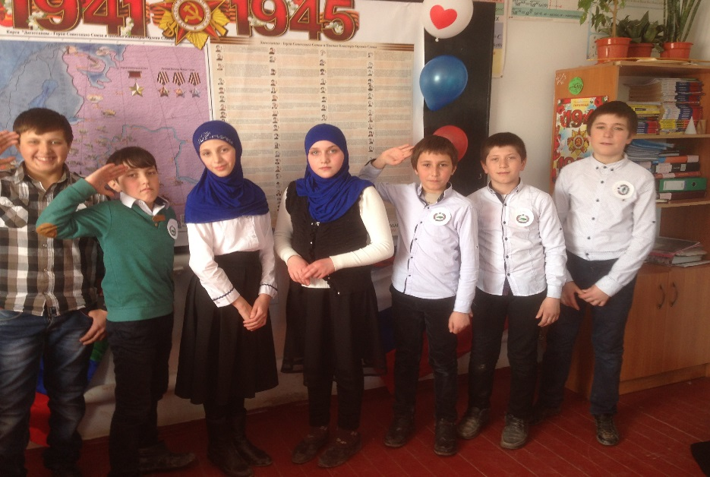

Проблема интересной Недели, как и хорошего урока – это проблема сочетания познавательного интереса, уровня подготовленности учащихся и педагогического замысла учителя.
Вывод: предметная неделя прошла успешно. Поставленные цели были выполнены.
Все мероприятия были направлены на развитие познавательного интереса к истории через внеурочные формы работы; воспитание у учащихся патриотизма и культуры речи.

